Mantes le 31 juillet 2026

MANTES LA VILLE

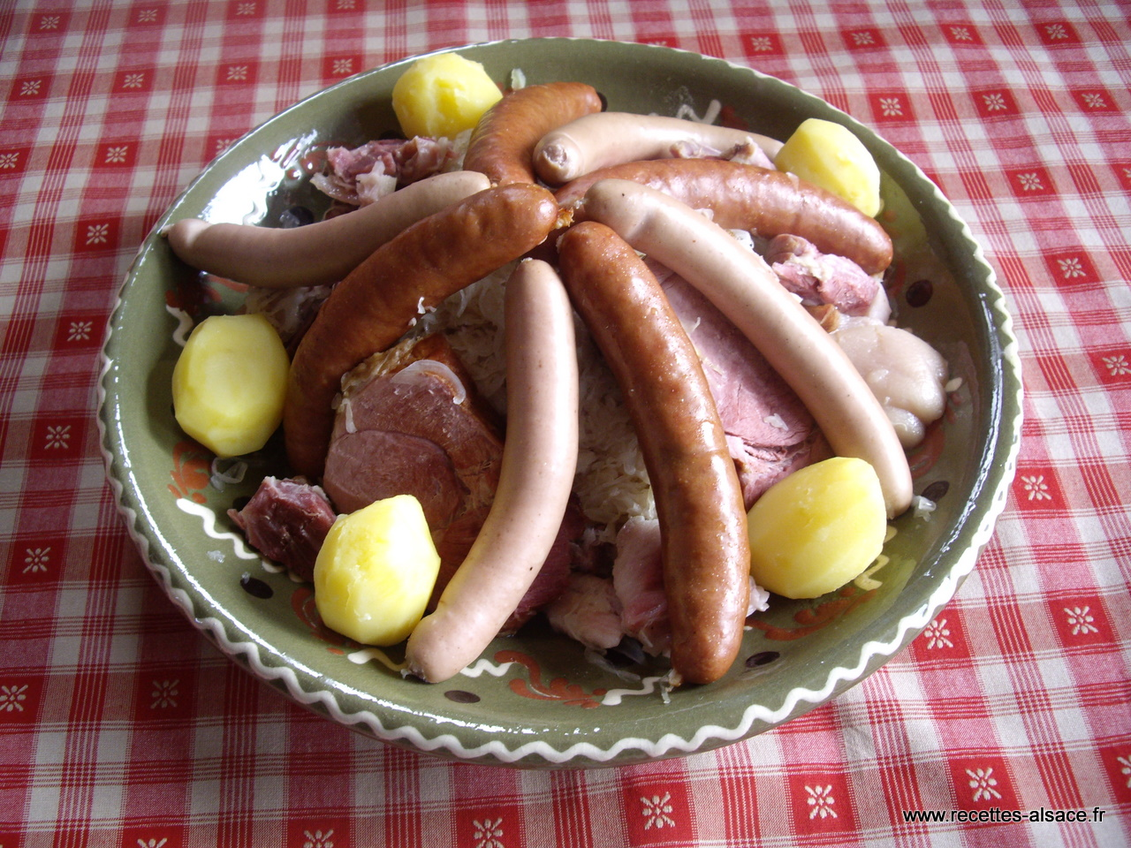
Mardi 7 mars 2017
*Salle Corot à Rosny sur Seine
*Repas à 12h30 (boissons comprises)
*Après-midi dansant avec Pascal De Smet
Prix : 18 €
Note : N’oubliez pas vos couverts
Transport par car de Mantes la Ville
Pour les personnes de Rosny s’inscrire auprès du club Guinet

CLUB DE L’AMITIE, 30 rue du Colonel Moll, 78711 Mantes la Ville
Téléphone : 01 34 77 43 62 – Courriel : clubdelamitiemlv@gmail.com

